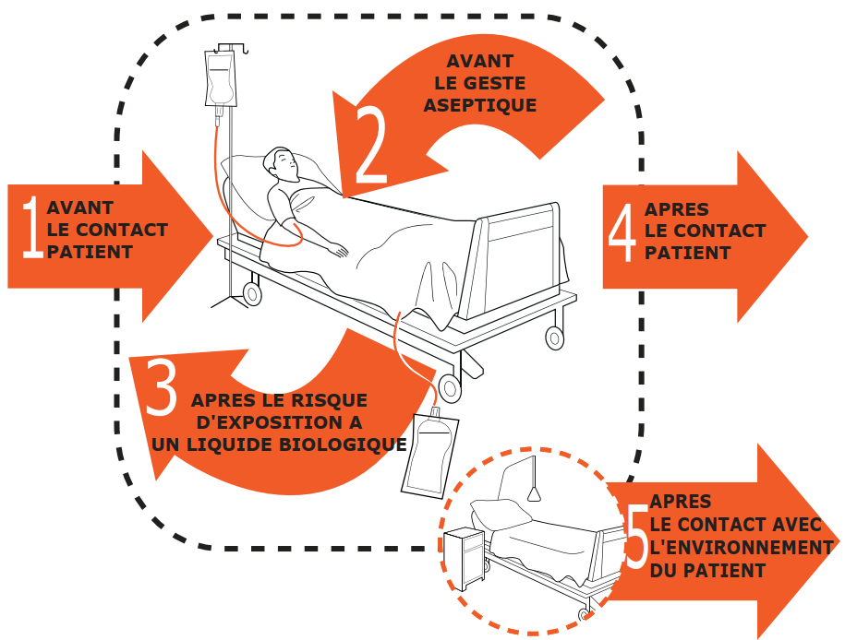
Les 5 indications du lavage des mains

